國立臺北大學114年度 高教深耕計畫 - 執行成果紀錄
分項計畫 | 附錄2『提升高教公共性：透過原住民族學生資源中心輔導原住民學生成效』
活動名稱 | 【原民手工藝課程講座】 泰香了德拉奇手作烘焙
活動日期 | 3/25(二)
活動時間 | 18:10~20:00
活動地點 | 商115教室
活動內容 | 原資中心本次邀請到Lokah Su藝文餐廳的主廚泰雅族伊凡老師，於114年3月25日向同學們分享他的族群工作經歷，以及原住民文化飲食的認識和應用，另外，老師也帶了親自手作的德拉奇食材和到場的同學們分享。
活動成效 | 老師過去曾走遍台灣各地的原鄉，進行土壤與農業調查，因此對於各原住民族群流域的農產品相當熟悉，他將這些原民特色食材與主流飲食、科技等元素結合，並在全台多個地區培訓優秀的專業人才，推動創新的飲食文化體驗。
活動照片（至少2張並檢附說明） | 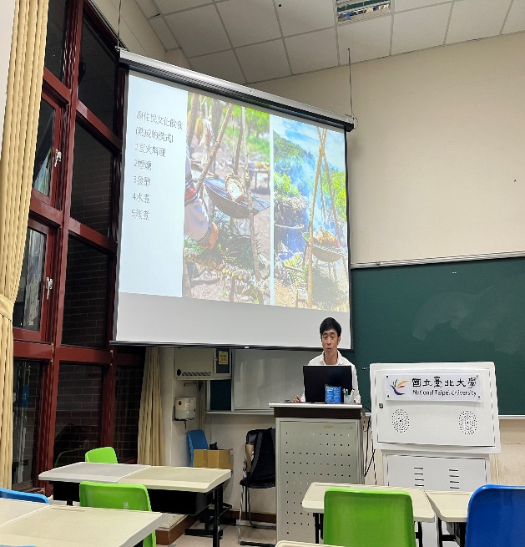 | 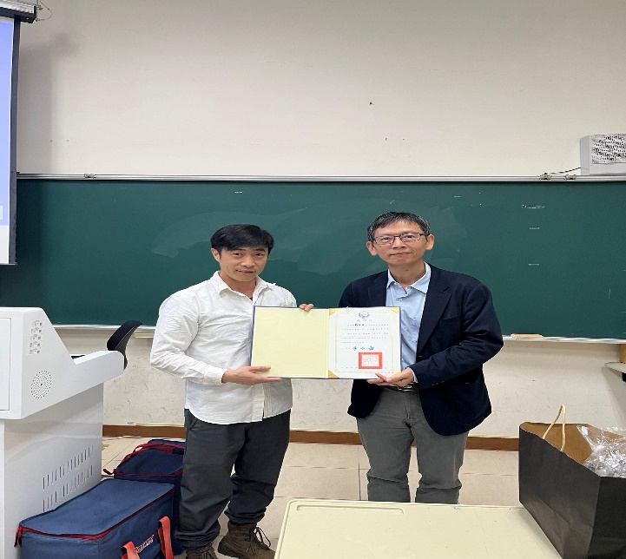
活動照片（至少2張並檢附說明） | 講座實況 | 王金永主任頒發感謝狀
活動文宣 | 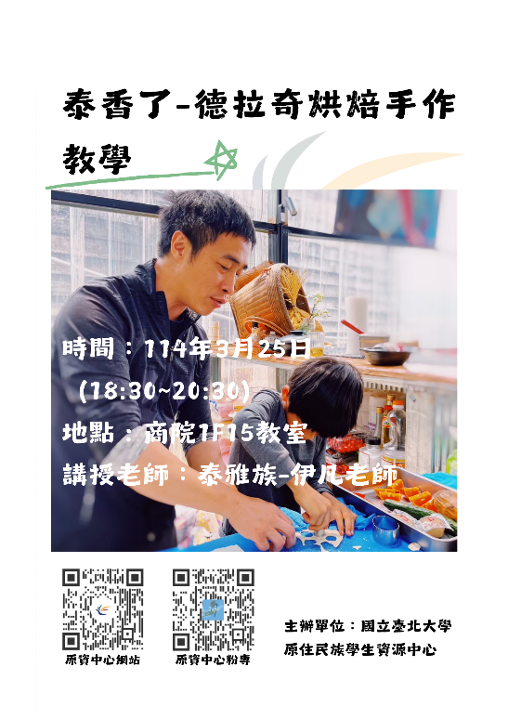
活動影片 | 連結網址：
活動紀錄：簡李永松 分機：66137

※可自行調整紀錄格式，內容無頁數限制。

